DAVANTI A DIO dal Taccuino di Roberto Bucciantini

In un’intervista della TV americana, Jane Clayson ha chiesto ad una ragazza orfana a causa della tragedia delle Twin Towers (le Torri Gemelle): “Dio come ha potuto permettere che avvenisse una sciagura del genere?”.
La risposta che ha ricevuto è… “interessante”: “Io credo che Dio sia profondamente rattristato da questo, proprio come lo siamo noi, ma per anni noi gli abbiamo detto di andarsene dalle nostre scuole, di andarsene dal nostro governo, di andarsene dalle nostre vite.
Essendo Lui quel gentiluomo che è, io credo che con calma Egli si sia fatto da parte. Come possiamo sperare di notare che Dio ci dona ogni giorno la Sua benedizione e la Sua protezione se Gli diciamo: “Lasciaci soli”?
Considerando i recenti avvenimenti…attacchi terroristici, nelle scuole, ecc… penso che tutto sia cominciato quando 15 anni fa Madeline Murray O’ Hare ha ottenuto che non fosse più consentito alcuna preghiera nelle nostre scuole americane e le abbiamo detto OK.
Poi qualcuno ha detto: “è meglio non leggere la Bibbia nelle scuole”… (la stessa Bibbia che dice: Tu non ucciderai, Tu non ruberai, ama il tuo prossimo come te stesso) e noi gli abbiamo detto OK.
Poi, il dottor Benjamin Spock ha detto che noi non dovremmo sculacciare i nostri figli se si comportano male perché la loro personalità viene deviata e potremmo arrecare danno alla loro auto-stima, e noi abbiamo detto “un esperto sa di cosa sta parlando” e così abbiamo detto OK.
Poi, qualcuno ha detto che sarebbe opportuno che gli insegnanti e i presidi non punissero i nostri figli quando si comportano male e noi abbiamo detto OK.
Poi alcuni politici hanno detto: “Non è importante ciò che facciamo in privato purché facciamo il nostro lavoro” e, d’accordo con loro, noi abbiamo detto OK.
Poi qualcuno ha detto: “Il presepe non deve offendere le minoranze”, così nel famoso museo Madame Tussaud di Londra al posto di Maria e Giuseppe hanno messo la Spice Girl Victoria e Beckam, e noi abbiamo detto OK.
E poi qualcuno ha detto: “Stampiamo riviste con fotografie di donne nude e chiamiamo tutto ciò “salutare apprezzamento per la bellezza femminile”. E noi gli abbiamo detto OK.
Ora ci chiediamo come mai i nostri figli non hanno coscienza e non sanno distinguere ciò che è giusto da ciò che è sbagliato. Probabilmente, se ci pensiamo bene, noi raccogliamo ciò che abbiamo seminato.
(continuazione alla pagina seguente)

DAVANTI A DIO dal Taccuino di Roberto Bucciantini
(continuazione dalla pagina precedente)

Buffo come sia semplice, per la gente, gettare Dio nell’immondizia e meravigliarsi perché il mondo sta andando all’inferno.
Buffo come crediamo a quello che dicono i giornali, ma contestiamo ciò che dice la Bibbia.
Buffo come tutti vogliono andare in Paradiso, ma al tempo stesso non vogliono credere, pensare, né fare nulla di ciò che dice la Bibbia.
Buffo come si mandino migliaia di barzellette via e-mail che si propagano come un incendio, ma quando si incomincia a mandare messaggi che riguardano il Signore, le persone ci pensano due volte a scambiarseli.
Buffo come tutto ciò che è indecente, scabroso, volgare ed osceno circoli liberamente nel cyber-spazio, mentre le discussioni pubbliche su Dio siano state soppresse a scuola o sul posto di lavoro.
Buffo come a Natale nelle scuole la recita per i genitori non possa più essere sulla Natività ed al suo posto venga proposta una favola di Walt Disney.
Buffo come si stia a casa dal lavoro per una festività religiosa… ma non si conosca nemmeno quale sia la ricorrenza.
Buffo come qualcuno possa infervorarsi tanto per Cristo la domenica, mentre è di fatto un cristiano invisibile durante il resto della settimana.
Siamo tristemente inconsapevoli o facciamo finta di nulla?
------------------------------------------------------------------------------------------------------------
GITA IN TOSCANA: c’è ancora qualche posto.
Iscrizioni presso don Demetrio,
via 4 novembre 28/A, Meledo, tel 0444.820808.
------------------------------------------------------------------------------------------------------------

RILEVAZIONE NUMERI CIVICI
E AGGIORNAMENTO TOPONOMASTICA
L’amministrazione Comunale di Sarego rende noto e avvisa che prossimamente passeranno degli incaricati regolarmente autorizzati, riconoscibili attraverso un cartellino di riconoscimento rilasciato dal Comune di Sarego, per effettuare le verifiche per la rilevazione dei numeri civici e l’aggiornamento della Toponomastica.
(vedi manifesti nei locali pubblici )

Domenica 30 settembre, ore 9,00 Catechesi familiare,
ore 10,30 S. Messa del “grazie” e poi pranzo insieme
ore 16,00 S. Messa con il sacramento dell’Unzione degli infermi
e poi Processione eucaristica fino al Pensionato.
Tutti gli anziani e ammalati possono ricevere l’Unzione degli Infermi

Martedì 2 ottobre, ore 15,00 Tombola al centro parrocchiale
Giovedì 4 ottobre, ore 20,30 incontro di tutti i Genitori dei ragazzi/e delle Elementari e delle Medie per il Catechismo, con la presenza di Suor Idelma del Centro catechistico diocesano.
Venerdì 5 ottobre, ore 20,30 incontro del Consiglio direttivo del “NOI Associazione”.
----------------------------------------------------------------------------------------------------------------------------
Pulizie della Chiesa, mercoledì 3, ore 9,00: Casarotto Maria – Dalla Tomba Pia – Massignan Rosa – Massignan Teresa
----------------------------------------------------------------------------------------------------------------------------
BATTESIMI: la domenica 28 ottobre ore 10,30
I genitori interessati sono pregati di rivolgersi al Parroco (tel 0444.820808). Si sono già presentati a chiedere il Battesimo per i loro figli i genitori di Farinon Elena via Bertoldo 18, Battocchio Iris via Petrarca e Chiarello Marco via 4 novembre.
Dopo la visita di Don Demetrio in famiglia, sono previsti due incontri: uno per i genitori (domenica 21 ottobre ore 15,00) e l’altro per i genitori e i padrini (venerdì 26 ottobre ore 20,30).
----------------------------------------------------------------------------------------------------------------------------

SUOR TIZIANA a MELEDO
il venerdì 19 e la domenica 21 ottobre

Suor Tiziana è rientrata in Italia per un breve periodo di riposo. Con l’occasione l’abbiamo chiamata ad animare la Giornata Missionaria Mondiale, parlando alle Messe della Domenica 21 ottobre.
Il venerdì precedente 19 ottobre abbiamo organizzato una Serata Missionaria al Centro parrocchiale con la presenza di Suor Tiziana, che avrà modo di illustrare la sua attività missionaria in Costa d’Avorio. Fin d’ora siamo invitati tutti, giovani e adulti, della nostra Parrocchia. Vi attendiamo numerosi!
----------------------------------------------------------------------------------------------------------------------------
SI RIAPRE il BAR del Centro Parrocchiale da Sabato 06 Ottobre
Orari: Sabato dalle 20:00 alle 23:00, Domenica dalle 8:45 alle 12:00

Altre informazioni visitando il sito della parrocchia: www.meledo.it
Hanno collaborato: Don Demetrio, Giuseppe
Venerdì 05 ottobre, alle ore 20.30, ci sarà Stefania

MELEDO - PARROCCHIA DI S. MAURIZIO

XXVI fra l’anno
N. 558 – 30 Settembre 2007

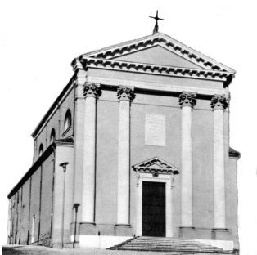

“C’era un ricco che vestiva di porpora e di bisso… Un mendicante, di nome Lazzaro, giaceva alla sua porta”.
(Lc 16,19-20)

Gesù ci insegna che la vita presente prepara alla vita futura.
La parabola di oggi ci aiuti a comprendere questa verità.
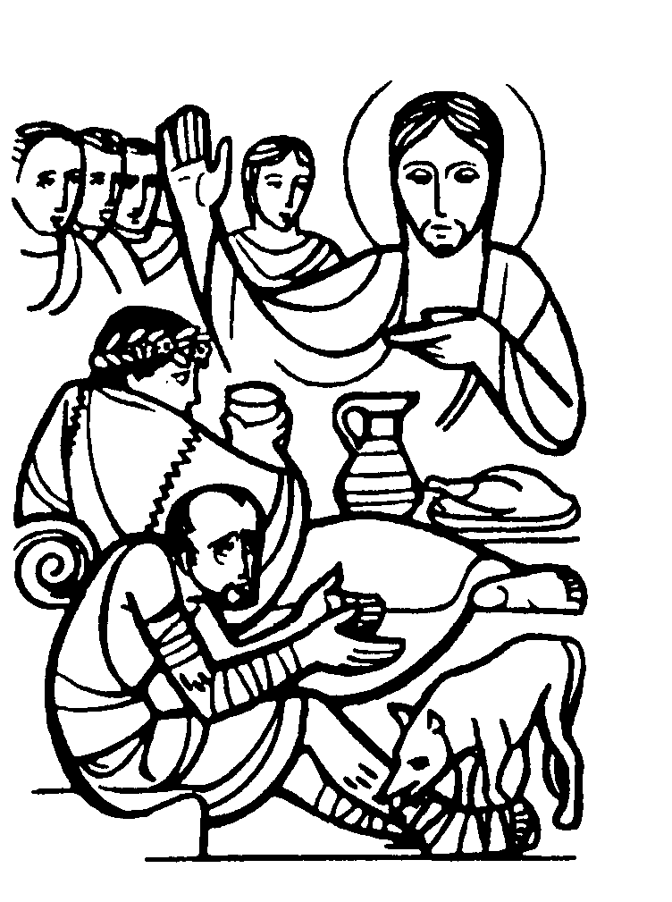

DOMENICA 30: 26ª tra l’anno Ss. Messe festive ore 8:00 –10:30
ore 10,30 Def. Dal Cero Maria, a. Tognato Ines e Parlato Lino; fam. Belloni Giovanni, fam. Magnani - Pozza.

5ª GIORNATA DEL MALATO E DELL’ANZIANO
ore 16,00 S. Messa con il sacramento dell’Unzione degli infermi
e poi Processione eucaristica fino al Pensionato.
Tutti gli anziani e ammalati possono ricevere L’Unzione degli Infermi

LUNEDI’ 01: S. Teresa G.B. ore 19,00 S.Messa
Def. fam. Balsemin e fam. Maistrello Remigio
MARTEDI 02: Ss. Angeli Custodi ore 8,30 S. Messa e Adorazione
Def. fam. Chiarello-Guarda
MERCOLEDI’ 03: S. Gerardo ore 8,30 S. Messa
GIOVEDI’ 04: S. Francesco d’Assisi ore 19,00 S.Messa
Def. a. Spigato Igor; a. Brun Graziano
VENERDI’ 05: S. Placido ore 15,00 S. Messa al Cimitero Def. Lovato Angelo
SABATO 06: S. Bruno S. Messa festiva ore 19,00
Def. a. Paolina e sorelle Frigo
DOMENICA 07: 27ª tra l’anno Ss. Messe festive ore 8,00 –10,30
Ore 8,00 Rossin Wallj;
ore 10,30 def a. Miazzi Adelina in Scala; Rezzaro Albina e fam. Crestani
Celebra don Filippo alle ore 8 e un Padre Pavoniano alle 10,30
Don Demetrio è a Marola, dove il fratello don Dario entra come Parroco
Oggi a Monticello di Fara fa l’ingresso il nuovo Parroco don Ettore Brentan

